PROCEDURA: BACKUP CLIENTI _ DISINSTALLARE VECCHIA VERSIONE E INSTALLARE QUELLA NUOVA CONFIGURATION SOFTWARE 5.2 O 5.3

CONFIGURATION SOFTWARE VERS. 5.2/5.3 NUOVA VERSIONE
Software di configurazione RISCO - NUOVA VERSIONE 5.2 O 5.3

*** N.B. PRIMA FARE BACKUP CLIENTI DOPO AVER FATTO BACKUP DISINSTALLARE VECCHIA VERSIONE COME ULTIMO PASSAGGIO INSTALLARE QUELLA NUOVA 5.1 VEDI GUIDA SOTTO

Fare backup Clienti

Andare su clienti

Backup
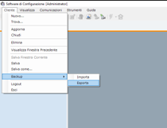

Esporta

selezione tutto/i

Premere sul tasto esporta

Salvare con un nome a vostro piacimento nel percorso dove volete

Clicca su salva e vi creerà un file con estensione .bcx ( Nome che avete dato . bcx )

Disinstallare versione che avete sul pc

Estrarre file zip e scompattare cartella RISCO Group 5.2 o 5.3
Entrare dentro cartella scompattata

Entrare nella sottocartella Configuration software ( Nota Bene disisnstalalre quella vecchia dopo backup clienti )
Cliccare su file ( eseguibile ) Configuration Software e selezionare durante installazione non only ma tutti evry

Una volta terminata installazione aprite dentro la cartella del programma installazione Risco pC il System Organizer

La Password di accesso è 123

Languages
selezionate lingua Italiana

applica/salva tasto sotto

Aprite Ora il Configuration software Installato Password accesso è 123

Aggiungete un impianto A CASO con lingua .0IT E Salvate

In teoria dovreste ritrovare tutti i vecchi clienti , altrimenti fate importazione da file che avete fatto prima di esportazione .bcx
andare su Clienti
Procedura
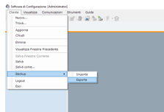

Fare Importazione Clienti

Andare su clienti

Backup

Importa , seleziona file .bcx

selezione tutto/i

Premere sul tasto Importa

**************** GUIDA ILLUSTRATIVA INSTALALZIONE NUOVO SOFTWARE *******************

**** DISINSTALALRE VECCHIA VERSIONE DA PANNELLO DI CONTROLLO **** N.B. ( NON AGGIORNARE O SOVRASCRIVERE QUELLA VECCHIA )

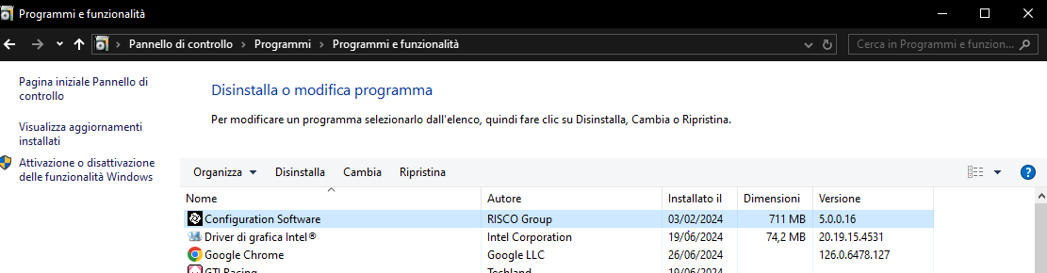
FAI DISINSTALLA , ALTRIMENTI SE NON E’ INSTALLATO QUANDO DEVI INSTALLARE IL CONFIGURATION SOFTWARE PER LA PRIMA VOLTA SUL PC DEVI CREARE DATABASE SUL SYSTEM ORGANIZER .

GUIDA INSTALALZIONE NUOVO SOFTWARE VEDI SOTTO ( CLICACRE SU CONFIGURATON SOFTWARE 5.2 o 5.3 :
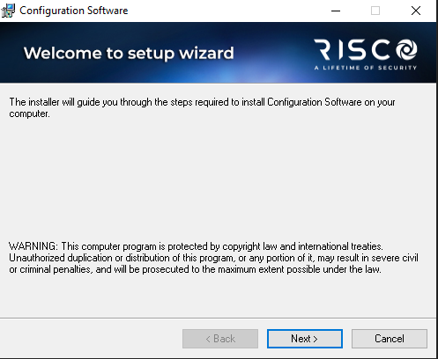

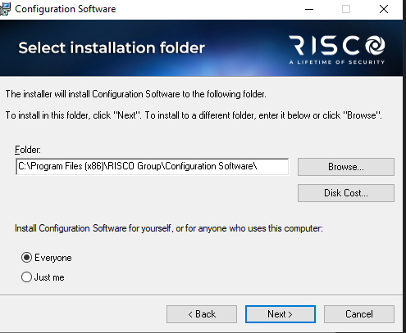
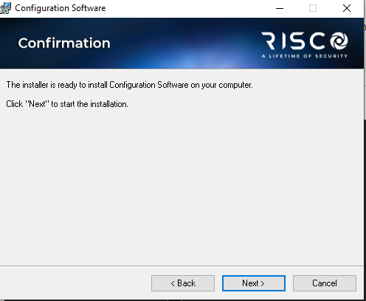

Ti verrà fuori il messaggio di sicurezza windows fare consenti SI

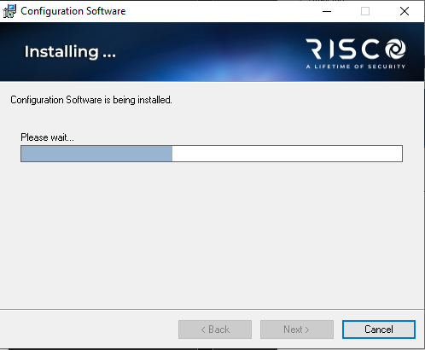
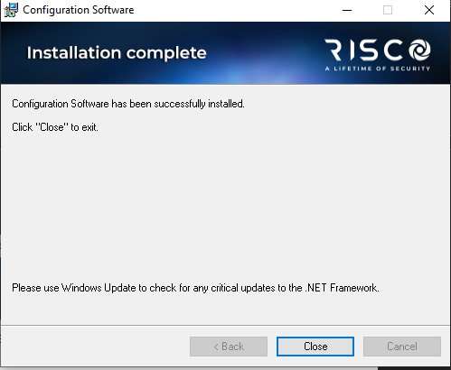
Installazione terminata
ANDARE AD APRIRE IL SYSTEM ORGANIZER
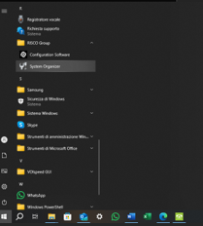

VUOI CONSENTIRE APP CLICCARE SU SI

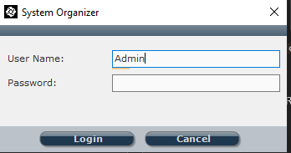
Mettere password 123

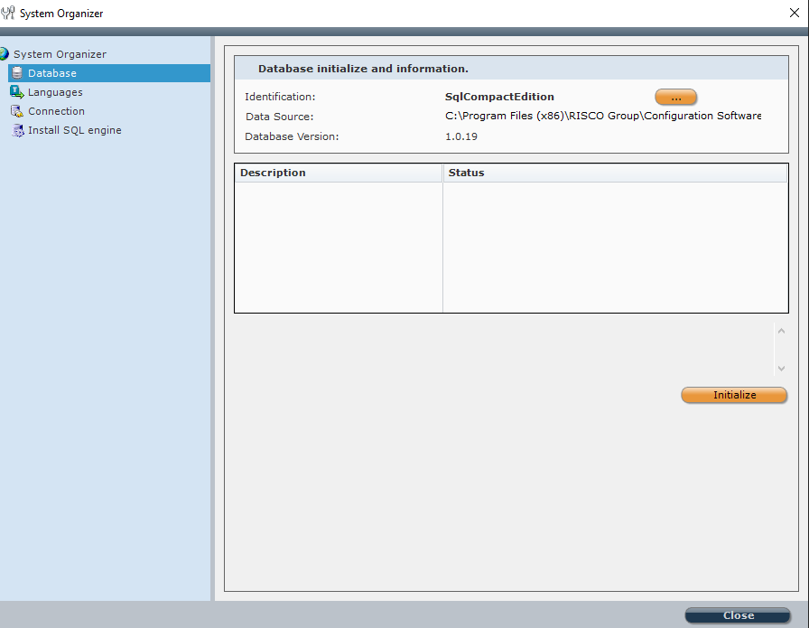

Se fatte un aggiornamento , eliminando PRIMA il vecchio software e installando quello nuovo NON INIZIALIZZARE IL DATABASE – TASSATIVO !!!
N.B. *****IL DATABASE VA CREATO SOLO CON UNA NUOVA INSTALLAZIONE , LA PRIMA VOLTA CHE SI INSTALLA IL SOFTWARE EXNOVO SU PC

Andare su Languages
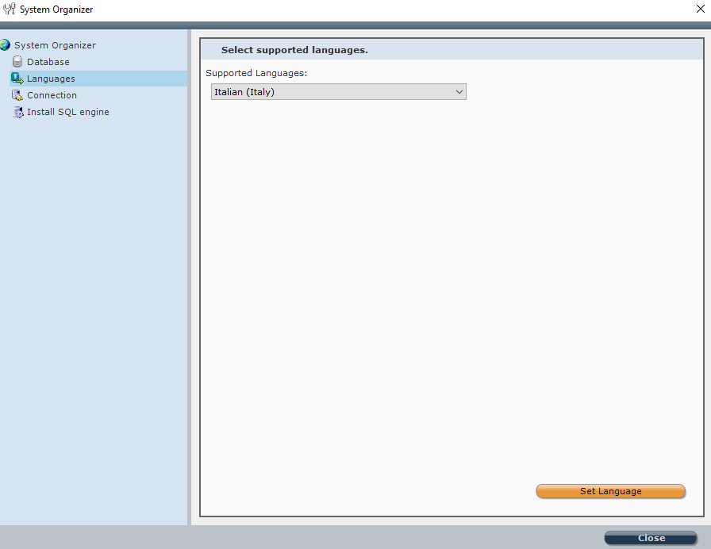
Mettere lingua Italiano e PREMERE SET LANGUAGE
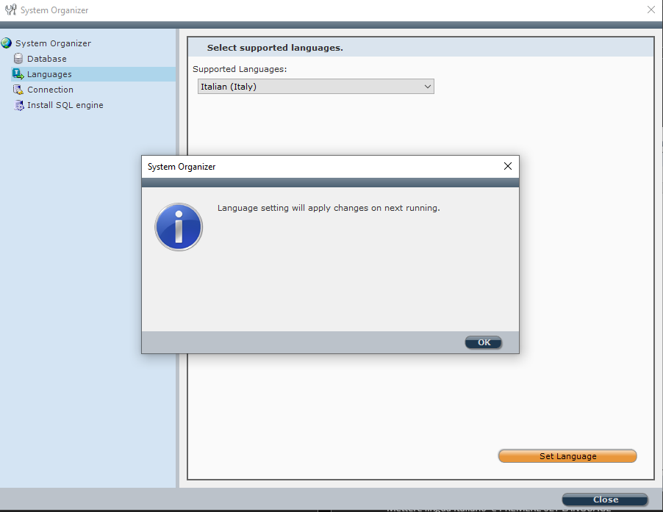

RITORNARE SU SYSTEM ORGANIZER

VUOI CONSENTIRE APP CLICCARE SU SI

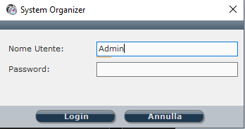
Mettere password 123

Ora sara’ in ITALIANO
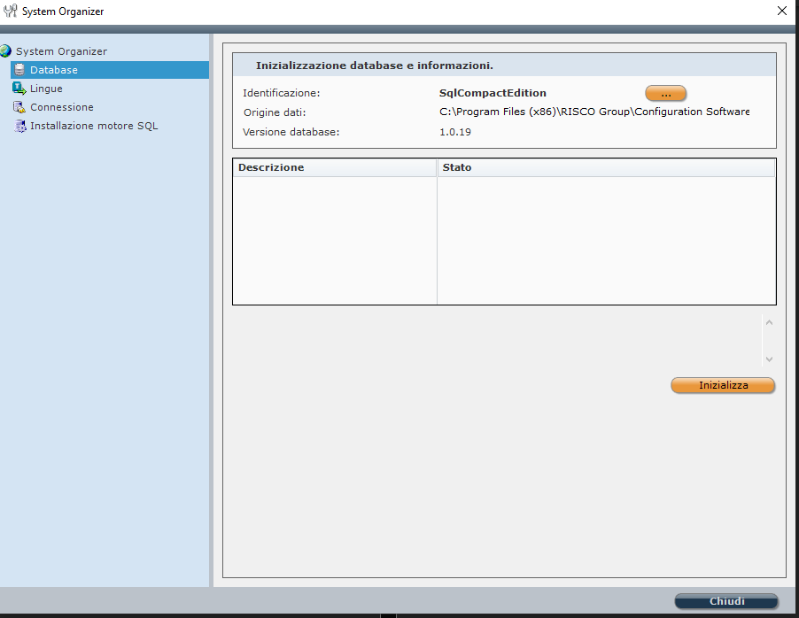
ORA IL CONFIGURATION SOFTWARE SARA’ IN ITALIANO

Fai click su CHIUDI
Ora avviate il Configuration SOFTWARE RISCO
SEMPRE DENTRO LA CARTRLLA RISCO GROUP
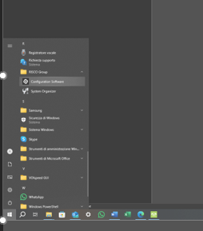

Consentire app cliccare su SI

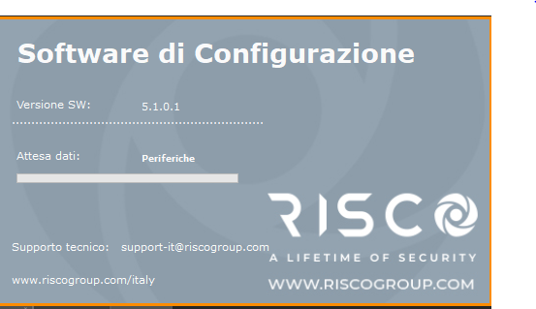

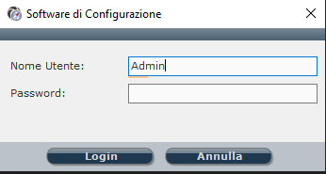
Password sempre 123
SE AVETE DISINSTALLATO LA VECCHIA VERSONA E INSTALLATO QUESTA NUOVA
VI VERRA’ FUORI LA SCHERMATA CON I CLIENTI
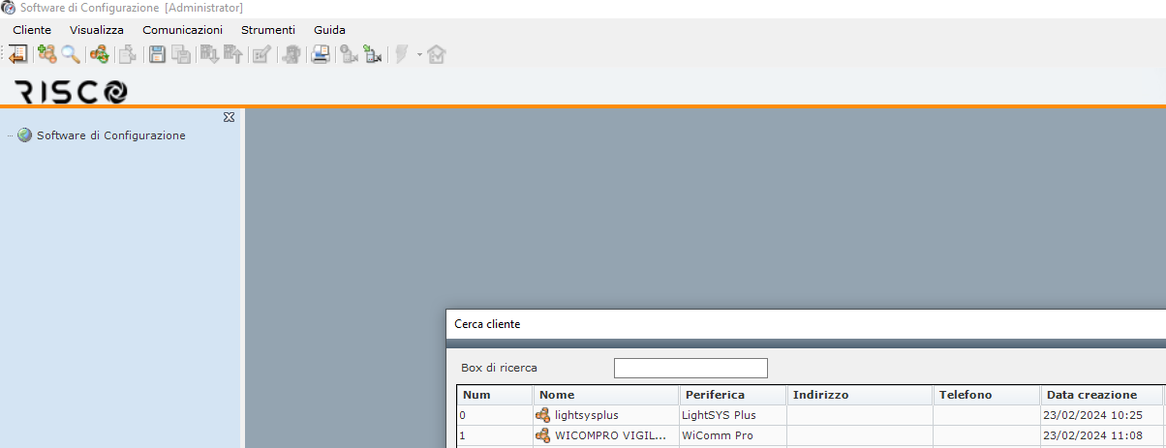

Andare su cliente e cliccare su NUOVO

Scegliete il tipo di CENTRALE

METTETE IL CLIENTE TIPO NEW O ALTRO
E Mettere la lingua 0IT ( Tassativo per ITALIA )

VEDI ESEMPIO SOTTO

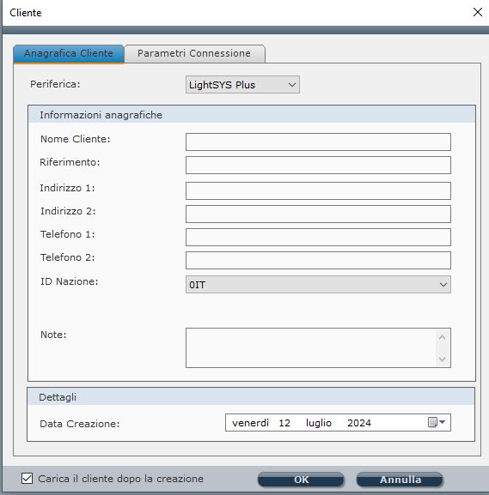
UNA VOLTA FATTO ANDARE SU CLIENTE E FARE SALVA
Poi chiudere IL SOFTWARE
**** NOTA BENE Se i clienti non dovessero esserci fare importa clienti dove precedentemente salvati
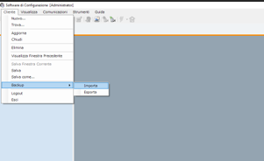
ANDARE A PRENDERE IL FILE PRECEDENTEMENTE SALVATO ( IN FORMATO BCX )
Una volta fatto chiudere e riaprire il CONFIGURATION SOFTWARE.

*** NOVITA ‘ SOFTWARE 5.1 BUGFIX VARI E CONVERSIONE IMPIANTI LIGHTSYS 2 VECCHI PER IL MONTAGGIO DI UNA NUOVA LGIHTSYS PLUS – GESTIONE NUOVA CENTRALE VIA RADIO LIGHTSYS AIR *****

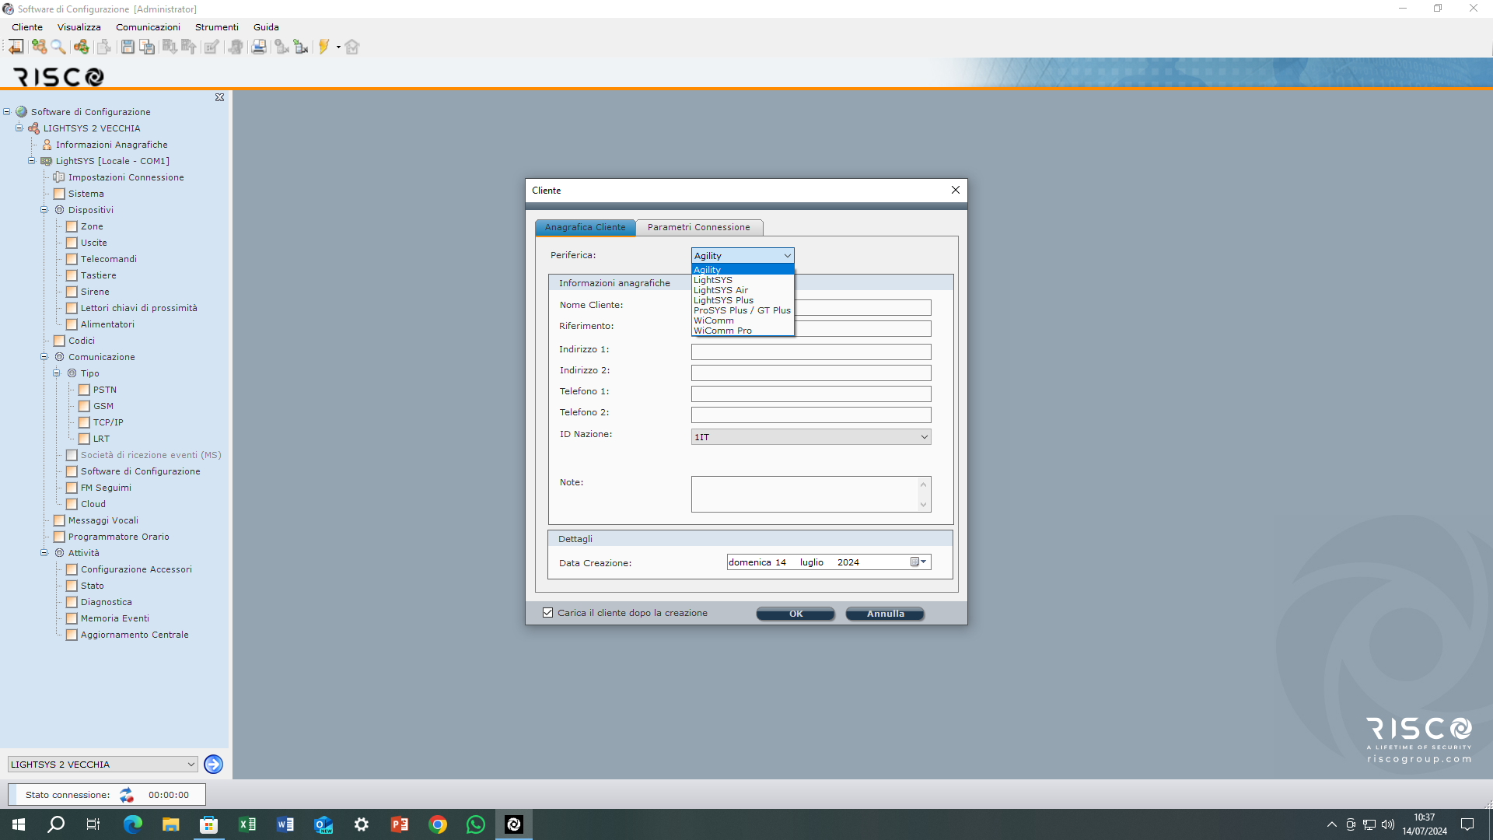

ECCO MENU CONEVRSIONE VEDI SOTTO , APRIRE IMPIANTO VECCHIO LIGHT SYS E CLICCARE CONVERTI IN LIGHSYS PLUS ( NEL CASO VENGA MONTATA LA NUOVA CENTRALE ) .
